Bon de Visites n° 24838
Monsieur Jean-Paul LAVERGNE ,
0762586029 - - jerem7828@gmail.com

Reconnaissent avoir reçu de l'agence sus-désignée les références, adresses, conditions de vente des affaires ci-dessous et les avoir visitées en présence du représentant de l'agence.
En conséquence, ils s'engagent expressément à ne communiquer à personne ces renseignements qui leur sont donnés à titre personnel et confidentiel, à s'interdire toute entente directe, ou par une entremise, avec le vendeur ayant pour conséquence d'évincer l'agence lors de l'achat éventuel de l'une de ces affaires.
En cas de violation de leurs engagements ci-dessus, ils se rendront passibles de dommages-intérêts en réparation du préjudice causé à la présente agence.
Fait pour une durée de douze mois à compter de ce jour, en deux exemplaires, dont un remis aux visiteurs qui le reconnaissent et en donnent décharge à l'accompagnateur qui accepte et signe.
Description des biens localisés par email ou visités :

Nature : Propriétés | Référence du bien : DEP0086
Descriptif : Jolies maisons en pierres avec maison d'amis et piscine sur 6500m² de terrain. | Prix : 299 980 €  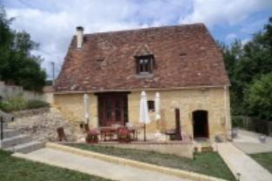
Adresse du bien :
Les Granges
24260 SAVIGNAC-DE-MIREMONT

Fait à LES EYZIES , le 7 novembre 2023
en deux exemplaires, dont un remis aux visiteurs qui le reconnaissent et en donnent décharge à l'accompagnateur qui accepte et signe.

Signatures des visiteurs | Signature et nom de l'accompagnateur
Mr LAVERGNE Jean-Paul  Lu et Approuvé | Pour Demeures en Périgord : Franck BUREAU  Lu et Approuvé

